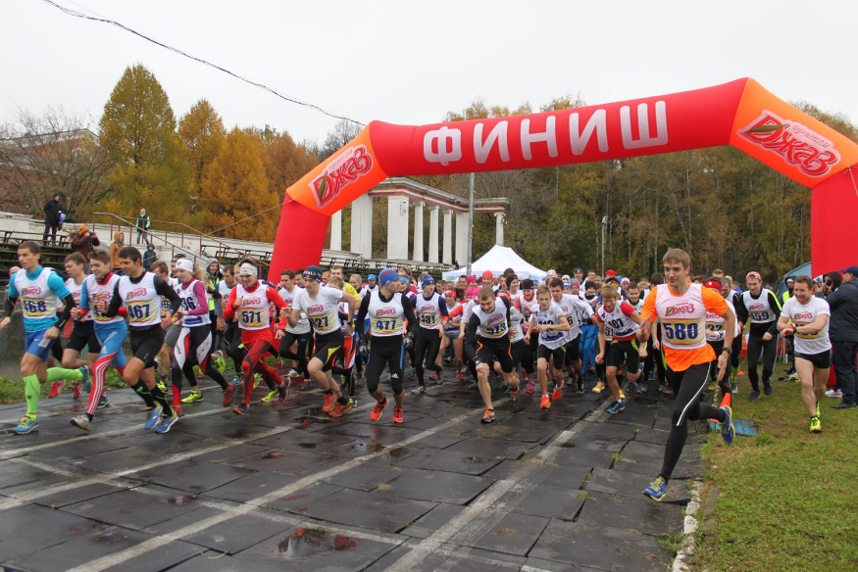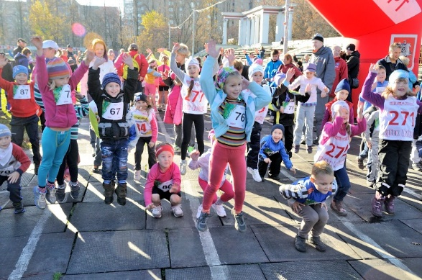
МОСКОМСПОРТ, АНО «АРТА-СПОРТ», МОК (Московская ореховая компания)

П Р О Г Р А М М А
Открытый осенний традиционный 33-й кросс лыжников
«Измайловское кольцо 2017»
8 октября 2017 год (воскресенье)
ВАО города Москвы, р-н Измайлово, ПИП «Измайлово», стадион «Авангард»

К соревнованиям допускаются все желающие, имеющие соответствующую спортивную подготовку. Соревнования являются личными.
Старт – групповой.

ПРЕДВАРИТЕЛЬНЫЙ РЕГЛАМЕНТ

ДЕТСКИЕ ЗАБЕГИ

7.30-10.00 – регистрация и выдача номеров участникам
10.00 – торжественное открытие соревнований
10.30 – старт на 400 м (1 круг по стадиону) – ДМ0, ДД0
10.45 – старт на 1000 м (1 круг по 1 км) – ДМ1, ДД1
11.00 – старт на 1000 м (1 круг по 1 км) – ДМ2, ДД2
Награждение победителей и призеров сразу после финиша и подведения итогов в подгруппе.

ОСНОВНЫЕ ЗАБЕГИ
7.30-11.10 – регистрация и выдача номеров участникам
11.40 – старт на 3,2 км (1 круг по 3,2 км) – Ю мл, Д мл
11.45 – старт на 5,3 км (1 круг по 5,3 км) – Ю ср, Д ср, МГ, ЖГ
– старт на 10,6 км (2 круга по 5,3 км) – Ю ст, Д ст, МЮ, ЖЮ, М0, Ж0, М1, Ж1, М2, Ж2, М3
Награждение победителей и призеров сразу после финиша и подведения итогов в подгруппе.

В двух основных забегах будет лидировать велосипедист.

- ВОЗРАСТНЫЕ ГРУППЫ

- №  № п/п | Сокращенное наименование группы | Полное  наименование группы | Год рождения | Дистанция
1 | ДМ0, ДД0 | дети-мальчики, девочки нулевой группы | 2010 г.р. и младше | 400 м
2 | ДМ1, ДД1 | дети-мальчики, девочки первой группы | 2008-2009 г.р. | 1000 м
3 | ДМ2, ДД2 | дети-мальчики, девочки второй группы | 2006-2007 г.р. | 1000 м
4 | Ю мл, Д мл | юноши, девушки младшего возраста | 2004-2005 г.р. | 3,2 км
5 | Ю ср, Д ср | юноши, девушки среднего возраста | 2002-2003 г.р. | 5,3 км
6 | Ю ст, Д ст | юноши, девушки старшего возраста | 2000-2001 г.р. | 10,6 км
7 | МЮ, ЖЮ | юниоры, юниорки | 1998-1998 г.р. | 10,6 км
8 | М0, Ж0 | мужчины, женщины основного возраста | 1997-1978 г.р. | 10,6 км
9 | М1, Ж1 | мужчины, женщины первой возрастной группы | 1977-1968 г.р. | 10,6 км
10 | М2 | мужчины второй возрастной группы | 1967-1958 г.р. | 10,6 км
11 | Ж2 | женщины второй возрастной группы | 1967 г.р. и старше | 10,6 км
12 | М3 | мужчины третьей возрастной группы | 1957 г.р. и старше | 10,6 км
13 | МГ, ЖГ | мужчины, женщины горнолыжники | без учета возраста | 5,3 км

- РЕГИСТРАЦИЯ

ПРЕДВАРИТЕЛЬНАЯ РЕГИСТРАЦИЯ ОБЯЗАТЕЛЬНА
Заявки принимаются до 15.00, 07.10.17

Окончательная версия стартового протокола и регламента будет представлена на сайте
ARTA-SPORT.RU 07.10.17 в 19.00

Можно зарегистрироваться по ссылке:
Или отправить заявку на электронную почту: glo-tanya@yandex.ru

Телефоны для справок:
8-916-636-37-10 Ирина, 8-916-730-86-20 Татьяна, 8-985-905-11-04 Карина

- СТАРТОВЫЙ ВЗНОС

100 рублей для групп ДМ1, ДД1, ДМ2, ДД2, Ю мл, Д мл, Ю ср, Д ср, Ю ст, Д ст
400 рублей для групп МЮ, ЖЮ, М0, Ж0, М1, Ж1, М2, Ж2, М3
Участие для групп ДМ0, ДД0 бесплатное.

- ПРОЕЗД

От станций метро «Шоссе Энтузиастов» или «Партизанская», далее любым транспортом до остановки кинотеатр «Слава», далее по подземному переходу до стадиона «Авангард».
Раздевалки в здании стадиона «Авангард».

- СХЕМА ТРАССЫ

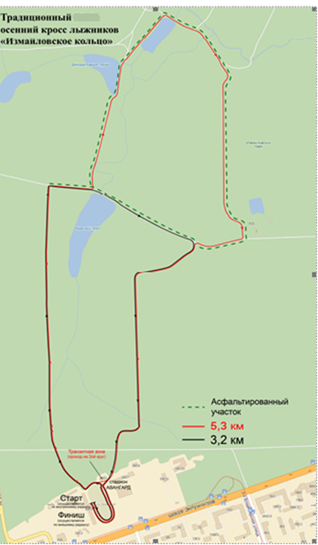

Всем участникам соревнований гарантировано отличное настроение!

